Koronavirüs Salgınının Yol Açtığı Kaygıyla Nasıl Başa Çıkabiliriz?

Geçtiğimiz aralık ayında Çin’in Wuhan şehrinde ortaya çıkan yeni tip koronavirüs, dünya çapında bir salgına dönüştü. Virüs Türkiye’de ilk kez mart ayında görüldü. Salgın tüm dünyada insanları etkilemeye devam ediyor.

Peki, bu zorlu süreci nasıl atlatabiliriz?
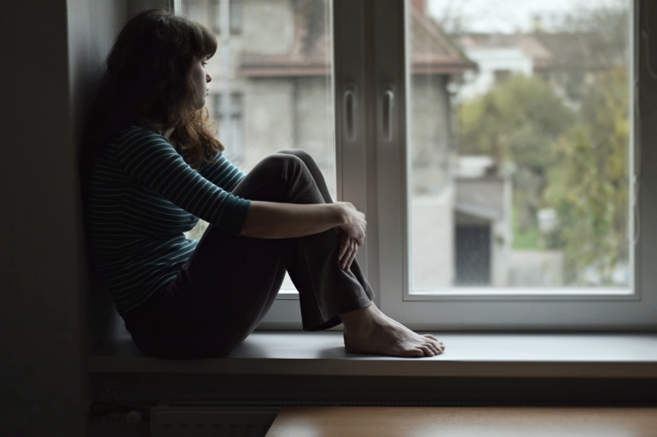

Salgına yönelik ülkemizde alınan ilk önlemlerden biri, okullarda eğitime ara verilmesiydi. Bu karardan sonra öğrenciler eğitimlerine geçici olarak evlerinde devam etmeye başladı. Ayrıca vaka sayılarının artması ile 65 yaş üstü bireylerin yanı sıra 20 yaş altı gençlerin de evlerinde kalmaları artık zorunlu. Salgın tüm dünyada insanları etkilemeye devam ediyor. Gençler ise bu tür belirsizlik ve kısıtlamalarla ilk defa karşı karşıya kalıyor.
Virüsün gitgide yayıldığı ve vaka sayısının arttığına dair haberlerle karşılaştıkça korku ve panik gibi olumsuz duygular hissedebiliriz. Örneğin akranlarımızın sosyal medyada geleceğe dair umutsuz ve kaygılı ifadelerine rastlayabiliriz. Öncelikle ciddi bir salgınla karşı karşıya olduğumuzu kabul etmemiz gerekiyor. Salgının ne kadar süreceği, diğer insanların kısıtlamalara uyması veya önlem alması gibi konular bizim birey olarak kontrolümüzün dışında gerçekleşen olaylar. Bu nedenle kontrol edebileceğimiz konulara odaklanarak salgının yol açtığı kaygıyla daha kolay başa çıkabiliriz.
Öncelikle uzmanlar tarafından sıklıkla vurgulanan önlemleri almaya dikkat etmeliyiz. Ellerimizi su ve sabunla en az 20 saniye boyunca ovalayarak yıkamanın, yaşam alanlarımızı temiz tutmanın ve sık sık havalandırmanın yanı sıra dengeli beslenmeye, uyku düzenimize, egzersiz yapmaya özen gösterip bağışıklık sistemimizi güçlü tutarak salgına karşı hazırlıklı olmaya çalışabiliriz. Salgın sürecinde fiziksel olarak sağlıklı kalmaya çalışmanın yanı sıra psikolojik bağışıklığımızı da güçlü tutmalıyız.
Okula gidememek, arkadaşlarımızla yüz yüze görüşememek, dışarı çıkamamak bizleri endişelendirebilir ve stresli zamanlar geçirmemize yol açabilir. Stresli anlarda ise her birey farklı tepkiler verebilir. Örneğin bazı gençler stres karşısında durumu önemsememe veya inkâr etme gibi davranışlara yönelebilir. Ancak bu davranış salgına karşı gerekli önemleri alma konusunda yeterince özen göstermemelerine dolayısıyla hem kendilerini hem de çevrelerindekileri riske atmalarına neden olabilir. Bazı gençler ise aşırı korku ve paniğe kapılabilir. Böyle bir olumsuz duygudurumuna sahip olmanın ise salgına karşı bizi koruma konusunda herhangi bir işlevi yok. Bu nedenle stresimizi doğru şekilde yöneterek makul düzeyde kalmasını sağlamak, gerekli önemleri almak ve sağlığımızı korumak için bize yardımcı olabilir.
Peki stresi makul düzeyde tutarak psikolojik etkilerle baş etmek için neler yapabiliriz?
Durumu kabullenelim
Kaygıyla baş edebilmek için öncelikle kendimizi dinleyerek yaşadığımız duygunun farkına varmak ve durumu kabullenmek önemli. Salgın sürecinde hissettiğimiz bu endişenin normal olduğunu bilmeliyiz. Durumu anlamak ve kabullenmek stres, korku ve endişe gibi karşı karşıya kalabileceğimiz ve baş etmemiz gereken olumsuz duygudurumlarını fark etmemize yardımcı olacaktır. Çünkü belirsizlik olumsuz duyguları artırarak yanlış davranışlar sergilememize neden olabilir. Bu duyguları görmezden gelmek ise süreci zorlaştırabilir.
Bilgi kirliliğinden uzak duralım
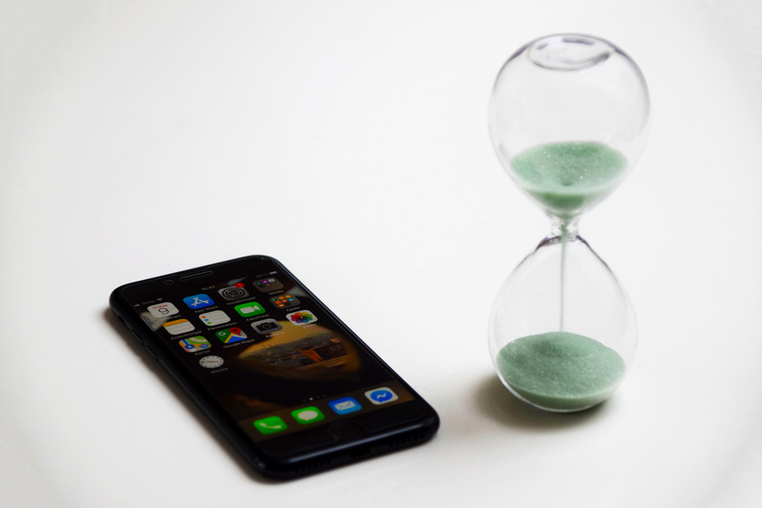
Bu süreçte salgın ile ilgili bilgi edinmek için sık sık sosyal medyayı takip ediyoruz. Ayrıca salgına dair çevremizden gelen güncel bilgi bombardımanına maruz kalabiliyoruz.
Salgın sürecinde karşılaştığımız haberlerin kaynağını sorgulamak hayli önemli. Bu nedenle Dünya Sağlık Örgütü ve Sağlık Bakanlığımızın hesaplarını takip etmek güvenilir kaynaklardan doğru bilgiye erişmemizi sağlayabilir. Ancak yeni tip koronavirüs hakkında takıntılı şekilde güncel haber olup olmadığını takip etmek veya gün boyu araştırma yapmak endişeyi artırabilir. Ayrıca virüsle ilgili bilimsel dayanağı olmayan söylentiler (örneğin virüsün belirli özellikteki kişilere bulaşmayacağı) salgından doğru şekilde korunma yolları konusunda kafa karışıklığına neden olarak salgının seyrini olumsuz yönde etkileyebilir.
Rutinimizi sürdürelim
Evde kaldığımız bugünlerde günlük rutinimizi sürdürmek, psikolojik olarak iyi hissetmemizi sağlayabilir. Her zamanki uyku ve yeme-içme düzenimizi korumak, tamamlamamız gereken işlerimizi halletmek, hobilerimize zaman ayırmak, ders ve ödevlerimizi zamanında yapmak hayatın normal şekilde devam ettiğini hissetmemize yardımcı olabilir.
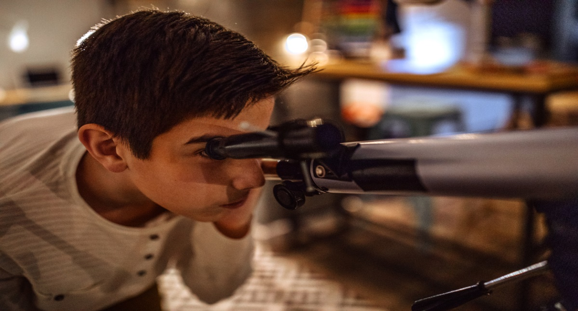

Hobilere zaman ayıralım
Şimdi çeşitli nedenlerle ertelediğimiz hobilere zaman ayırmanın tam zamanı! Bu dönemde ülkemizdeki ve dünyanın çeşitli yerlerindeki müzeleri, bilim merkezlerini ya da sanat galerilerini sanal ortamda gezebiliriz. Bütün zamanımızı internette ya da bilgisayar oyunu oynayarak ekran başında geçirmek yerine fiziksel olarak aktif olabileceğimiz farklı ekinliklere de zaman ayırabiliriz. Örneğin resim yeteneğimizi geliştirebilir veya enstrüman çalmayı öğrenebiliriz. Evde bulabileceğimiz malzemelerle eğlenceli deneyler yapabilir, fotoğraf çekebilir, geceleri evimizin balkonundan gökyüzünü gözleyip çıplak gözle görülebilen gezegenleri, yıldızları ya da takımyıldızları bulmaya çalışabiliriz.
Hareketli olalım
Hareketsizlik bağışıklığımızı güçlü tutmamız gereken bugünlerde fiziksel ve psikolojik sağlığımızı olumsuz etkileyebilir. Bu nedenle evde hafif egzersizler yapabilir, ailemizle eğlenceli ve hareketli oyunlar oynayabilir veya varsa evcil hayvanlarımızla vakit geçirebiliriz.
Sevdiklerimizle iletişimde kalalım
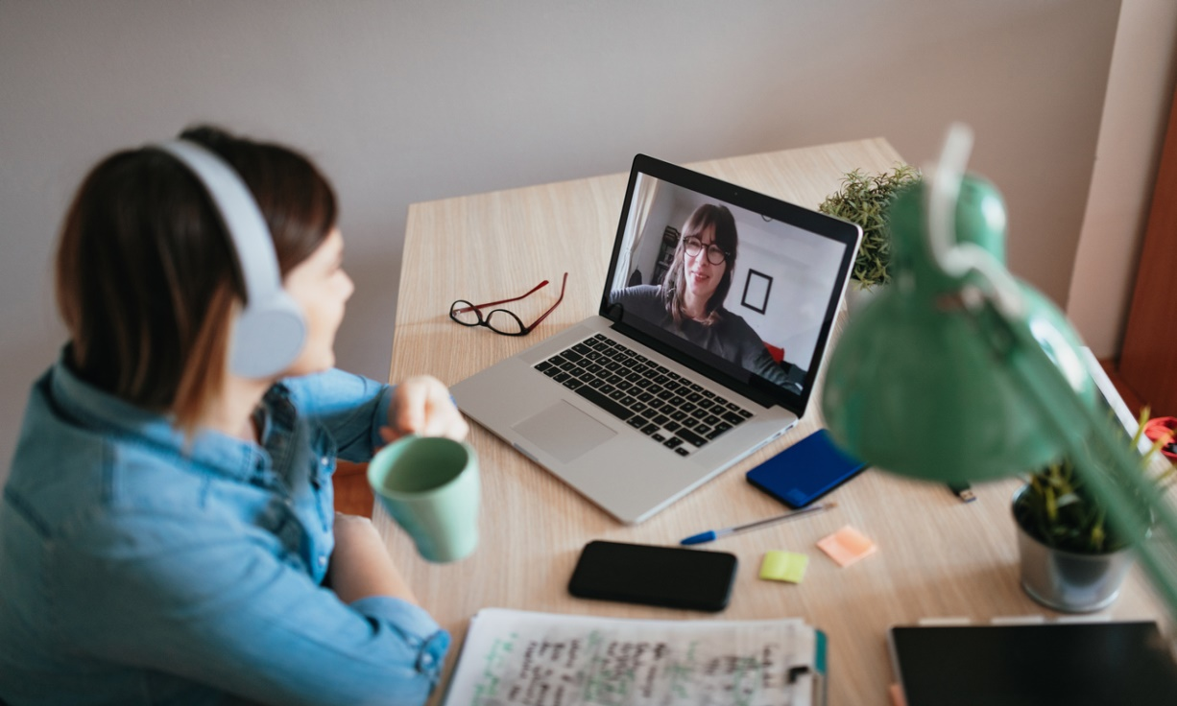
Salgın süresince sosyal mesafeyi korumanın, salgının hızını azaltmada ne kadar önemli olduğunu hepimiz biliyoruz. Ancak sosyalleşme psikolojik sağlığımız için vazgeçilmez bir ihtiyaç olduğundan sosyal mesafe kuralının bizleri zorlaması çok doğal. Günümüzde sosyalleşebilmek için yan yana olmak gerekmiyor. Arkadaşlarımız ve uzak kaldığımız sevdiklerimizle görüntülü olarak sohbet edebiliriz. Ancak yeni tip koronavirüs salgınının sohbetlerimizin ana konusu olmasına izin vermemeliyiz.
Kaygımız Devam Ediyorsa...
Her şeye rağmen kaygılarımızla başa çıkamıyorsak birtakım nefes ve gevşeme egzersizleri uygulayabiliriz. Bir uzmana ihtiyaç duyduğumuzu düşünüyorsak yardım almaktan çekinmemeliyiz. Sağlık Bakanlığı, 81 ilde psikososyal yardım alabileceğimiz telefon numaralarını internet sitesi üzerinden paylaşıyor.
Dünya genelindeki ve ülkemizdeki iyileşme oranları, geliştirilmeye başlanan tedavi yöntemleri ve aşılarla ilgili haberler hayli umut verici. Yaşadığımız bu olağanüstü süreci, alacağımız basit önlemlerle ve kaygı düzeyimizi kontrol altında tutarak sağlıklı bir şekilde atlatabiliriz.
Kaynaklar:
- Taylor, S., The Psychology of Pandemics, Cambridge Scholars Publishing, 2019.
- Dolgin, R., “Coronavirus Anxiety: How To Prepare, Not Panic”, www.psycom.net, 27 Mart 2020.
- Rich, M., “How teenagers can protect their mental health during coronavirus (COVID-19)”, www.unicef.org, 24 Mart 2020.
- Smith, M.A. ve Robinson, L., “Coronavirus Anxiety: Coping with Stress, Fear & Worry”, www.helpguide.org, Mart 2020
- Kutluoğlu Karayel, A. H., “Coping Methods for Coronavirus Anxiety”, https://insamer.com, 24 Mart 2020.
- Güçlücan, Z., “Stres Nasıl Hastalık Yapıyor?”, www.e-psikiyatri.com, 19 Nisan 2006.
- Damour, L., “5 Ways to Help Teens Manage Anxiety About the Coronavirus”, www.nytimes.com, 11 Mart 2020.

Bilim Genç –Tübtiak- 27/04/2020 - 14:13
Yazar Hakkında:
Mine İmren
Kırşehir Ahi Evran Üniversitesi Psikoloji Bölümü Araştırma Görevlisi

